玄政办〔2019〕63号

区政府办公室关于印发《玄武区大气重点管控区域空气环境质量管控方案》的通知

各街道办事处，区各委办局、各直属单位：
经区政府同意，现将《玄武区大气重点管控区域空气环境质量管控方案》印发给你们，请认真组织实施。

南京市玄武区人民政府办公室
2019年8月22日

玄武区大气重点管控区域
空气环境质量管控方案

根据《关于下达打好污染防治攻坚战大气治理部分重点任务的通知》（宁污防攻坚指办〔2019〕36号）和《关于调度点位长制度落实情况的通知》（宁污防攻坚指办〔2019〕40号）要求，结合我区实际，特制定本实施方案，具体范围及措施如下：
一、环玄武湖片区大气管控区域工作要求及措施
1. 重点管控区域名称：环玄武湖片区
2. 范围：四至线为：东至龙蟠路、南至龙蟠路—北京东路、西至中央路、北至龙蟠路合围范围（约8平方公里）
3. 划定依据：大气国控点周边
4. 负责人：玄武区区委书记 李世峰
5. 区域的控制重点：扬尘、机动车、非道路移动机械、餐饮、生活源等。
6. 主要控制措施及负责人：
（1）高标准落实“八达标两承诺一公示”要求；易扬尘作业采取湿法作业；全部符合“智慧工地”要求,有条件的工地封闭施工。（负责人：区建设局局长章凯、区房产局局长但加成）
（2）区域内主次干道采取“机扫+洗地+吸尘”的道路保洁方式，路面、路牙见本色、无积尘。（负责人：区城管局局长徐锴）
（3）非道路移动机械使用国五以上油品（实施国六后，使用国六标准油品）。（负责人：区市场监督管理局副局长刘革新）
（4）非道路移动机械不能有可见烟气，达不到要求的禁止使用。（负责人：玄武生态环境局局长王培军）
（5）高污染车辆禁行。（负责人：交警一大队大队长雷民）
（6）周边点源（餐饮、汽修等）达到管理要求。（负责人：玄武生态环境局局长王培军）
7. 区域图：
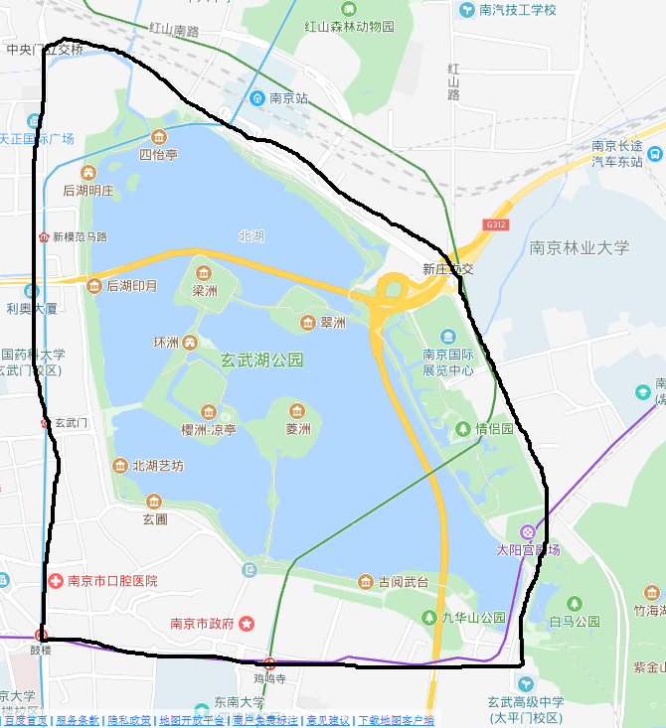
8. 环玄武湖片区大气管控区域内污染源情况表（见附表1）
二、铁北片区大气管控区域工作要求及措施
1. 重点管控区域名称：玄武区铁北片区
2. 范围：四至线为：东至墨香路一线、南至龙蟠路—玄武大道、西至红山动物园东门一线、北至网板路至营苑北路一线合围范围（约7平方公里）
3. 划定依据：重点排放区域
4. 负责人：玄武区区委书记 李世峰
5. 区域的控制重点：扬尘、机动车、非道路移动机械、餐饮、生活源等。
6. 主要控制措施及负责人：
（1）高标准落实“八达标两承诺一公示”要求；易扬尘作业采取湿法作业；全部符合“智慧工地”要求，有条件的工地封闭施工。（负责人：区建设局局长章凯、区房产局局长但加成）
（2）区域内主次干道采取“机扫+洗地+吸尘”的道路保洁方式，路面、路牙见本色、无积尘。（负责人：区城管局局长徐锴）
（3）非道路移动机械使用国五以上油品（实施国六后，使用国六标准油品）。（负责人：区市场监督管理局副局长刘革新）
（4）非道路移动机械不能有可见烟气，达不到要求的禁止使用。（负责人：玄武生态环境局局长王培军）
（5）高污染车辆禁行。（负责人：交警一大队大队长雷民）
（6）周边点源（餐饮、汽修等）达到管理要求。（负责人：玄武生态环境局局长王培军）
7. 区域图：
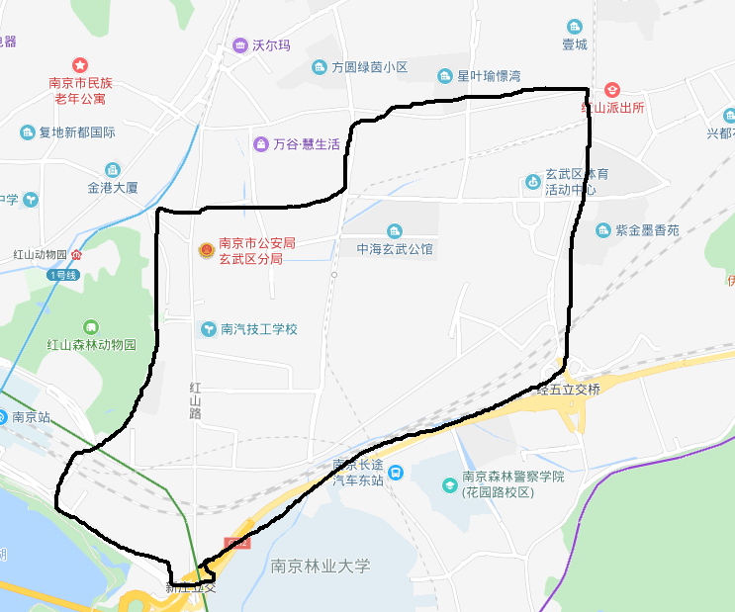
8. 铁北片区大气管控区域内污染源情况表(见附表2)

附表1：环玄武湖片区大气管控区域内污染源情况表
附表2：铁北片区大气管控区域内污染源情况表

玄武区人民政府办公室 2019年8月23日印发

附表1：环玄武湖片区大气管控区域内污染源情况表
序号 | 名称 | 所属街道 | 污染源类型（工业企业/餐饮/工地/汽修） | 主要污染物（SO2、NOX、VOCS、颗粒物） | 管控要求 | 责任人  （属地） | 责任人（部门）
1 | 随心园酒楼 | 玄武门 | 餐饮 | VOCS、颗粒物 | 餐饮油烟净化设施正常运行，按要求定期进行保养、清洗，确保油烟达标排放 | 费莉莉 | 王培军
2 | 世纪缘大酒店 | 玄武门 | 餐饮 | VOCS、颗粒物 | 餐饮油烟净化设施正常运行，按要求定期进行保养、清洗，确保油烟达标排放 | 费莉莉 | 王培军
3 | 九华山饭店 | 玄武门 | 餐饮 | VOCS、颗粒物 | 餐饮油烟净化设施正常运行，按要求定期进行保养、清洗，确保油烟达标排放 | 费莉莉 | 王培军
4 | 南京苏格缪斯餐饮管理有限公司 | 玄武门 | 餐饮 | VOCS、颗粒物 | 餐饮油烟净化设施正常运行，按要求定期进行保养、清洗，确保油烟达标排放 | 费莉莉 | 王培军
5 | 六朝府 | 玄武门 | 餐饮 | VOCS、颗粒物 | 餐饮油烟净化设施正常运行，按要求定期进行保养、清洗，确保油烟达标排放 | 费莉莉 | 王培军
6 | 食为先 | 玄武门 | 餐饮 | VOCS、颗粒物 | 餐饮油烟净化设施正常运行，按要求定期进行保养、清洗，确保油烟达标排放 | 费莉莉 | 王培军
7 | 南京唐会餐饮有限公司 | 玄武门 | 餐饮 | VOCS、颗粒物 | 餐饮油烟净化设施正常运行，按要求定期进行保养、清洗，确保油烟达标排放 | 费莉莉 | 王培军
8 | 高楼门饭店 | 玄武门 | 餐饮 | VOCS、颗粒物 | 餐饮油烟净化设施正常运行，按要求定期进行保养、清洗，确保油烟达标排放 | 费莉莉 | 王培军
9 | 新明基酒店 | 玄武门 | 餐饮 | VOCS、颗粒物 | 餐饮油烟净化设施正常运行，按要求定期进行保养、清洗，确保油烟达标排放 | 费莉莉 | 王培军
10 | 南京富建城市酒店 | 玄武门 | 餐饮 | VOCS、颗粒物 | 餐饮油烟净化设施正常运行，按要求定期进行保养、清洗，确保油烟达标排放 | 费莉莉 | 王培军
11 | 古都饭店 | 玄武门 | 餐饮 | VOCS、颗粒物 | 餐饮油烟净化设施正常运行，按要求定期进行保养、清洗，确保油烟达标排放 | 费莉莉 | 王培军
12 | 金陵之星大酒店 | 锁金村街道 | 餐饮 | VOCS、颗粒物 | 餐饮油烟净化设施正常运行，按要求定期进行保养、清洗，确保油烟达标排放 | 庞敏 | 王培军
13 | 假日酒店 | 锁金村街道 | 餐饮 | VOCS、颗粒物 | 餐饮油烟净化设施正常运行，按要求定期进行保养、清洗，确保油烟达标排放 | 庞敏 | 王培军
14 | 名湖美景大酒店 | 锁金村街道 | 餐饮 | VOCS、颗粒物 | 餐饮油烟净化设施正常运行，按要求定期进行保养、清洗，确保油烟达标排放 | 庞敏 | 王培军
15 | 水悦汗蒸 | 锁金村街道 | 餐饮 | VOCS、颗粒物 | 餐饮油烟净化设施正常运行，按要求定期进行保养、清洗，确保油烟达标排放 | 庞敏 | 王培军
16 | 江苏新世纪大酒店 | 锁金村街道 | 餐饮 | VOCS、颗粒物 | 餐饮油烟净化设施正常运行，按要求定期进行保养、清洗，确保油烟达标排放 | 庞敏 | 王培军
17 | 南京林大培训中心 | 锁金村街道 | 餐饮 | VOCS、颗粒物 | 餐饮油烟净化设施正常运行，按要求定期进行保养、清洗，确保油烟达标排放 | 庞敏 | 王培军
18 | 曙光国际大酒店 | 锁金村街道 | 餐饮 | VOCS、颗粒物 | 餐饮油烟净化设施正常运行，按要求定期进行保养、清洗，确保油烟达标排放 | 庞敏 | 王培军
19 | 南京人口宾馆 | 锁金村街道 | 餐饮 | VOCS、颗粒物 | 餐饮油烟净化设施正常运行，按要求定期进行保养、清洗，确保油烟达标排放 | 庞敏 | 王培军
20 | 锦绣江南 | 锁金村街道 | 餐饮 | VOCS、颗粒物 | 餐饮油烟净化设施正常运行，按要求定期进行保养、清洗，确保油烟达标排放 | 庞敏 | 王培军
21 | 7石咕咕鱼 | 锁金村街道 | 餐饮 | VOCS、颗粒物 | 餐饮油烟净化设施正常运行，按要求定期进行保养、清洗，确保油烟达标排放 | 庞敏 | 王培军
22 | 绿淮扬 | 锁金村街道 | 餐饮 | VOCS、颗粒物 | 餐饮油烟净化设施正常运行，按要求定期进行保养、清洗，确保油烟达标排放 | 庞敏 | 王培军
23 | 南京世纪缘湖滨花园酒店有限公司 | 锁金村街道 | 餐饮 | VOCS、颗粒物 | 餐饮油烟净化设施正常运行，按要求定期进行保养、清洗，确保油烟达标排放 | 庞敏 | 王培军
24 | 中央路224号建设工地 | 玄武门 | 工地 | 颗粒物 | 高标准落实“八达标两承诺一公示”要求；易扬尘作业采取湿法作业；有条件的工地封闭施工。 | 费莉莉 | 章凯
25 | 鸡鸣寺扩建工地 | 玄武门 | 工地 | 颗粒物 | 高标准落实“八达标两承诺一公示”要求；易扬尘作业采取湿法作业；全部符合“智慧工地”要求，有条件的工地封闭施工。 | 费莉莉 | 章凯
26 | 江苏省肿瘤医院扩建工地 | 玄武门 | 工地 | 颗粒物 | 高标准落实“八达标两承诺一公示”要求；易扬尘作业采取湿法作业；全部符合“智慧工地”要求，有条件的工地封闭施工。 | 费莉莉 | 章凯
27 | 南京市口腔医院扩建工地 | 玄武门 | 工地 | 颗粒物 | 高标准落实“八达标两承诺一公示”要求；易扬尘作业采取湿法作业；全部符合“智慧工地”要求，有条件的工地封闭施工。 | 费莉莉 | 章凯
28 | 百子亭项目 | 玄武门 | 工地 | 颗粒物 | 高标准落实“八达标两承诺一公示”要求；易扬尘作业采取湿法作业；全部符合“智慧工地”要求，有条件的工地封闭施工。 | 费莉莉 | 章凯
29 | 百子亭34号业务大楼 | 玄武门 | 工地 | 颗粒物 | 高标准落实“八达标两承诺一公示”要求；易扬尘作业采取湿法作业；全部符合“智慧工地”要求，有条件的工地封闭施工。 | 费莉莉 | 章凯
30 | 南京高力六角广场项目 | 锁金村街道 | 工地 | 颗粒物 | 高标准落实“八达标两承诺一公示”要求；易扬尘作业采取湿法作业；全部符合“智慧工地”要求，有条件的工地封闭施工。 | 庞敏 | 章凯
31 | 百花汽修 | 玄武门 | 汽修 | NOX、VOCS、颗粒物 | 烤漆房废气经活性炭净化后达标排放 | 费莉莉 | 王培军

附表2：铁北片区大气管控区域内污染源情况表
序号 | 名称 | 所属街道 | 污染源类型（工业企业/餐饮/工地/汽修） | 主要污染物（SO2、NOX、VOCS、颗粒物） | 管控要求 | 责任人  （属地） | 责任人  （部门）
1 | 同庆楼 | 红山街道 | 餐饮 | VOCS、颗粒物 | 餐饮油烟净化设施正常运行，按要求定期进行保养、清洗，确保油烟达标排放 | 徐远帆 | 王培军
2 | 阿英煲 | 红山街道 | 餐饮 | VOCS、颗粒物 | 餐饮油烟净化设施正常运行，按要求定期进行保养、清洗，确保油烟达标排放 | 徐远帆 | 王培军
3 | 黑墨营101 | 红山街道 | 工地 | 颗粒物 | 高标准落实“八达标两承诺一公示”要求；易扬尘作业采取湿法作业；全部符合“智慧工地”要求，有条件的工地封闭施工。 | 徐远帆 | 章凯
4 | 星河天赋G101 | 红山街道 | 工地 | 颗粒物 | 高标准落实“八达标两承诺一公示”要求；易扬尘作业采取湿法作业；全部符合“智慧工地”要求，有条件的工地封闭施工。 | 徐远帆 | 章凯
5 | 黑墨营100号原依维柯厂区 | 铁委管 | 工地、再生资源利用 | 颗粒物 | 高标准落实“八达标两承诺一公示”要求；易扬尘作业采取湿法作业；全部符合“智慧工地”要求，有条件的工地封闭施工。 | 唐承武 | 章凯、但加成
6 | 星河G16E地块 | 红山街道 | 工地 | 颗粒物 | 高标准落实“八达标两承诺一公示”要求；易扬尘作业采取湿法作业；全部符合“智慧工地”要求，有条件的工地封闭施工。 | 徐远帆 | 章凯
7 | 星河G16AB地块 | 红山街道 | 工地 | 颗粒物 | 高标准落实“八达标两承诺一公示”要求；易扬尘作业采取湿法作业；全部符合“智慧工地”要求，有条件的工地封闭施工。 | 徐远帆 | 章凯
8 | 星河G16CD地块 | 红山街道 | 工地 | 颗粒物 | 高标准落实“八达标两承诺一公示”要求；易扬尘作业采取湿法作业；全部符合“智慧工地”要求，有条件的工地封闭施工。 | 徐远帆 | 章凯
9 | 星河G16E二期地块 | 红山街道 | 工地 | 颗粒物 | 高标准落实“八达标两承诺一公示”要求；易扬尘作业采取湿法作业；全部符合“智慧工地”要求，有条件的工地封闭施工。 | 徐远帆 | 章凯
10 | G17南地块 | 红山街道 | 工地 | 颗粒物 | 高标准落实“八达标两承诺一公示”要求；易扬尘作业采取湿法作业；全部符合“智慧工地”要求，有条件的工地封闭施工。 | 徐远帆 | 章凯
11 | G17北地块 | 红山街道 | 工地 | 颗粒物 | 高标准落实“八达标两承诺一公示”要求；易扬尘作业采取湿法作业；全部符合“智慧工地”要求，有条件的工地封闭施工。 | 徐远帆 | 章凯
12 | 尧红路南延改造工程 | 红山街道 | 工地 | 颗粒物 | 高标准落实“八达标两承诺一公示”要求；易扬尘作业采取湿法作业；全部符合“智慧工地”要求，有条件的工地封闭施工。 | 徐远帆 | 章凯
13 | 红山路快速化改造（同力） | 红山街道 | 工地 | 颗粒物 | 高标准落实“八达标两承诺一公示”要求；易扬尘作业采取湿法作业；全部符合“智慧工地”要求，有条件的工地封闭施工。 | 徐远帆 | 章凯
14 | 北京合昌沈阳村工地 | 铁委管 | 工地 | 颗粒物 | 高标准落实“八达标两承诺一公示”要求；易扬尘作业采取湿法作业；全部符合“智慧工地”要求，有条件的工地封闭施工。 | 唐承武 | 章凯
15 | 文五路工地 | 铁委管 | 工地 | 颗粒物 | 高标准落实“八达标两承诺一公示”要求；易扬尘作业采取湿法作业；全部符合“智慧工地”要求，有条件的工地封闭施工。 | 唐承武 | 章凯
16 | 文六路工地 | 铁委管 | 工地 | 颗粒物 | 高标准落实“八达标两承诺一公示”要求；易扬尘作业采取湿法作业；全部符合“智慧工地”要求，有条件的工地封闭施工。 | 唐承武 | 章凯
17 | 文七路工地 | 铁委管 | 工地 | 颗粒物 | 高标准落实“八达标两承诺一公示”要求；易扬尘作业采取湿法作业；全部符合“智慧工地”要求，有条件的工地封闭施工。 | 唐承武 | 章凯
18 | 天富丽宫拆迁工地 | 铁委管 | 工地 | 颗粒物 | 高标准落实“八达标两承诺一公示”要求；易扬尘作业采取湿法作业；全部符合“智慧工地”要求，有条件的工地封闭施工。 | 唐承武 | 章凯
19 | 立贤小学工地 | 红山街道 | 工地 | 颗粒物 | 高标准落实“八达标两承诺一公示”要求；易扬尘作业采取湿法作业；全部符合“智慧工地”要求，有条件的工地封闭施工。 | 徐远帆 | 章凯
20 | 依村警备技能训练基础摩托车驾驶训练综合楼工地 | 红山街道 | 工地 | 颗粒物 | 高标准落实“八达标两承诺一公示”要求；易扬尘作业采取湿法作业；全部符合“智慧工地”要求，有条件的工地封闭施工。 | 徐远帆 | 章凯
21 | 曹四拆迁工地 | 铁委管 | 工地 | 颗粒物 | 高标准落实“八达标两承诺一公示”要求；易扬尘作业采取湿法作业；全部符合“智慧工地”要求，有条件的工地封闭施工。 | 唐承武 | 但加成
22 | 铁北小学 | 红山街道 | 工地 | 颗粒物 | 高标准落实“八达标两承诺一公示”要求；易扬尘作业采取湿法作业；全部符合“智慧工地”要求，有条件的工地封闭施工。 | 徐远帆 | 章凯
23 | 大壮观路 | 铁委管 | 工地 | 颗粒物 | 高标准落实“八达标两承诺一公示”要求；易扬尘作业采取湿法作业；全部符合“智慧工地”要求，有条件的工地封闭施工。 | 唐承武 | 章凯
24 | 黑墨营拆迁工地 | 铁委管 | 工地 | 颗粒物 | 高标准落实“八达标两承诺一公示”要求；易扬尘作业采取湿法作业；全部符合“智慧工地”要求，有条件的工地封闭施工。 | 唐承武 | 但加成
25 | 大壮观路以北A地块 | 铁委管 | 工地 | 颗粒物 | 高标准落实“八达标两承诺一公示”要求；易扬尘作业采取湿法作业；全部符合“智慧工地”要求，有条件的工地封闭施工。 | 唐承武 | 章凯
26 | 教育地块 | 红山街道 | 工地 | 颗粒物 | 高标准落实“八达标两承诺一公示”要求；易扬尘作业采取湿法作业；全部符合“智慧工地”要求，有条件的工地封闭施工。 | 徐远帆 | 章凯
27 | 大壮观路以北B地块 | 铁委管 | 工地 | 颗粒物 | 高标准落实“八达标两承诺一公示”要求；易扬尘作业采取湿法作业；全部符合“智慧工地”要求，有条件的工地封闭施工。 | 唐承武 | 章凯
28 | 南京吉鹏汽车服务有限公司 | 红山街道 | 汽修 | NOX、VOCS、颗粒物 | 烤漆房废气经活性炭净化后达标排放 | 徐远帆 | 王培军
29 | 南京鑫辉通汽车服务中心 | 红山街道 | 汽修 | NOX、VOCS、颗粒物 | 烤漆房废气经活性炭净化后达标排放 | 徐远帆 | 王培军
30 | 南京凯迪拉克汽车服务有限公司 | 红山街道 | 汽修 | NOX、VOCS、颗粒物 | 烤漆房废气经活性炭净化后达标排放 | 徐远帆 | 王培军
31 | 东华汽车生活广场 | 红山街道 | 汽修 | NOX、VOCS、颗粒物 | 烤漆房废气经活性炭净化后达标排放 | 徐远帆 | 王培军
32 | 南京百润汽车服务有限公司 | 红山街道 | 汽修 | NOX、VOCS、颗粒物 | 烤漆房废气经活性炭净化后达标排放 | 徐远帆 | 王培军

